Figura 4: a) defeito do tipo placa “bailarina” em pavimentos permeáveis recém-implantados; b) execução de camada de concreto “seco” / poroso.
a)
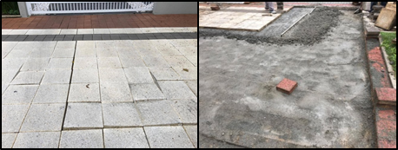
b)
Fonte: Autores.

